Από τη Ρώμη στη Νέα Ρώμη
https://e-geografia.eduportal.gr/geomorfologikos-chartis-tis-mesogeioy/
1. Στην παραπάνω διεύθυνση, αφού εντοπίσουμε την Κωνσταντινούπολη,
α. εξετάζουμε τη γεωγραφική της θέση,
β. σχολιάζουμε τη θέση της ως προς τα σημεία του ορίζοντα.

2.
α. Στον χάρτη των μεταναστεύσεων απο το 100 ως το 500 μ.Χ. εντοπίζουμε ξανά την Κωνσταντινούπολη. Διαπιστώνουμε ότι οι μεταναστεύσεις και οι τυχόν εισβολές δεν την επηρέασαν.
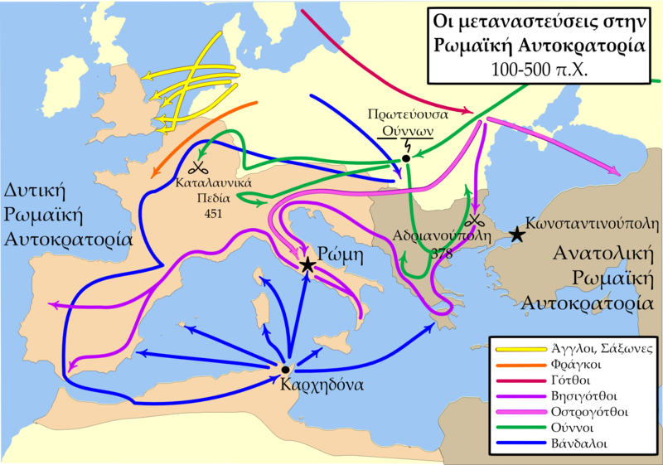
Από Invasions_of_the_Roman_Empire_Arabic.svg: MapMasterderivative work: Geraki TLG - Invasions_of_the_Roman_Empire_Arabic.svg, CC BY-SA 3.0 gr, https://commons.wikimedia.org/w/index.php?curid=8100377
β. Ποιες πληροφορίες για το αν ήταν οχυρή η θέση της νέας πρωτεύουσας παίρνουμε από τον χάρτη της διεύθυνσης στην άσκηση 1;

3. Στο κείμενο της παραπάνω διεύθυνσης εντοπίζουμε πληροφορίες που αφορούν στην οικονομική ανάπτυξη της ευρύτερης περιοχής όπου κτίστηκε η Κωνσταντινούπολη.
Με μία μεγάλη ανακάλυψη ήρθε αντιμέτωπος ένας ανασκαφέας σε ορυχείο του Drmno της Σερβίας, καθώς εντόπισε ένα σκελετό πλοίου, πιθανότατα ρωμαϊκών χρόνων. … Η πόλη βρίσκεται 70 χιλιόμετρα ανατολικά του Βελιγραδίου, κοντά στην πρώην ρωμαϊκή πόλη Viminacium, γνωστή για τα τεχνουργήματα ρωμαϊκών χρόνων. Οι ειδικοί δεν εξεπλάγησαν από αυτή την ανακάλυψη, διότι τα τελευταία χρόνια έχει ανακαλυφθεί και άλλο τέτοιο πλοίο. Σύμφωνα με τον αρχαιολόγο Miomir Korac, που ηγείται των εργασιών, το πλοίο μπορεί να προέρχεται από τον 3ο ή 4ο αιώνα μ.Χ., όταν το Viminacium ήταν η πρωτεύουσα της ρωμαϊκής επαρχίας Moesia Superior και λιμάνι στον παραπόταμο Mlawa, του Δούναβη. Στα ρωμαϊκά χρόνια, το Viminacium είχε 45.000 κατοίκους, και εκτός από οχυρό, ναό και λουτρό, διέθετε επιπλέον ιππόδρομο, ένα ανάκτορο, ένα αμφιθέατρο και ένα υδραγωγείο. … Μέχρι στιγμής, έχουν βρεθεί χρυσές πλάκες, γλυπτά από νεφρίτη, ψηφιδωτά και τοιχογραφίες, όπλα, ακόμη και τα ερείπια τριών μαμούθ. Παράλληλα έχουν ανακαλυφθεί δύο πλοία και τρία κανό, τα οποία οι αρχαιολόγοι πιστεύουν ότι βυθίστηκαν ή εγκαταλείφθηκαν στην όχθη του ποταμού. (https://www.cnn.gr/kosmos/story/376700/spoudaia-anakalypsi-vrethike-skeletos-romaikoy-ploiou-se-anthrakoryxeio-tis-servias)

4. Από συγκεκριμένη ενότητα του βιβλίου των Θρησκευτικών παίρνουμε πληροφορίες σχετικά με το γιατί στην Ανατολή οι Χριστιανοί ήταν πολύ περισσότεροι. (Ο Μ. Κωνσταντίνος σκόπευε να στηριχτεί σε αυτούς όταν μετέφερε την πρωτεύουσα του Ρωμαϊκού Κράτους στην Ανατολή.)
Ο Παύλος, Ρωμαίος πολίτης ο ίδιος, στις τρεις διαδοχικές αποστολικές περιοδείες του στην Κύπρο, τη Μικρά Ασία και την Ελλάδα (45-60 μ.Χ.), χρησιμοποιεί την ελληνική γλώσσα στα κηρύγματα και τις επιστολές του, οικειοποιείται ιδέες της ελληνικής φιλοσοφίας και κάνει την ελληνική σκέψη μέσο επικοινωνίας και εργαλείο της προσπάθειάς του για τη διάδοση του λόγου του Χριστού στην οικουμένη. […] Ήδη στα τέλη του 2ου αιώνα στην ανατολική περιοχή της Αυτοκρατορίας οι Χριστιανοί αποτελούν την πλειονότητα των κατοίκων και η δράση της Εκκλησίας αγκαλιάζει τους τομείς της εκπαίδευσης, της κοινωνικής πρόνοιας και, συχνά, της οικονομικής διαχείρισης. (http://ebooks.edu.gr/ebooks/v/html/8547/2290/Istoria_A-Gymnasiou_html-empl/index_10_03.html)

